**21.12 Фізична культура**

**Тема: Організаційні вправи , загальнорозвивальні вправи. Різновиди ходьби. Різновиди бігу. Лазіння по похилій гімнастичній лаві однойменним та різнойменними способами.**

**Хід уроку**

***Під час дистанційного навчання дуже не хочеться вставати з ліжка, особливо дітям. Для того, щоб ранок розпочинався з користю, рекомендуємо зайнятись разом зарядкою. І корисно і приємно. У сьогоднішніх відео діти виконають ряд фізичних вправ, які легко виконувати вдома. Ніяке обладнання чи спортзал не потрібно!***

**1.** **Пригадайте правила техніки безпеки під час занять фізкультурою:**

[**https://www.youtube.com/watch?v=Cp6JmkqCQfI&amp;t=91s**](https://www.youtube.com/watch?v=Cp6JmkqCQfI&amp;t=91s)

**2. Організаційні вправи та загальнорозвивальні вправи:**

**- Комплекс ЗРВ з гімнастичною палицею за покликанням:**

[**https://www.youtube.com/watch?v=cc7KFyOnMtM**](https://www.youtube.com/watch?v=cc7KFyOnMtM)

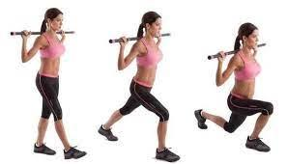

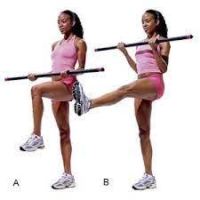

**- Сід  на п’ятах, руки за голову.**



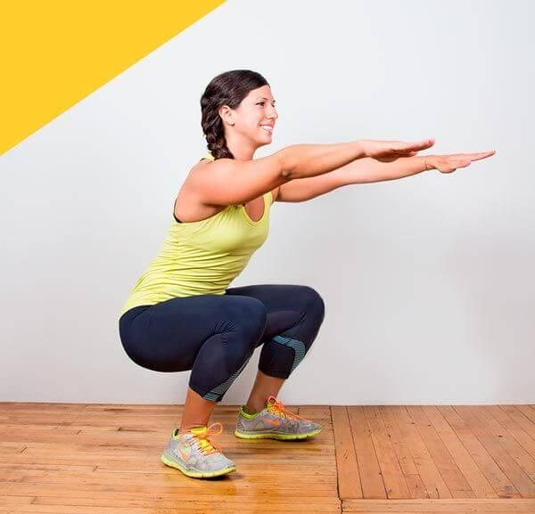

**- Групування в упорі сидячи, перекати на спину.**

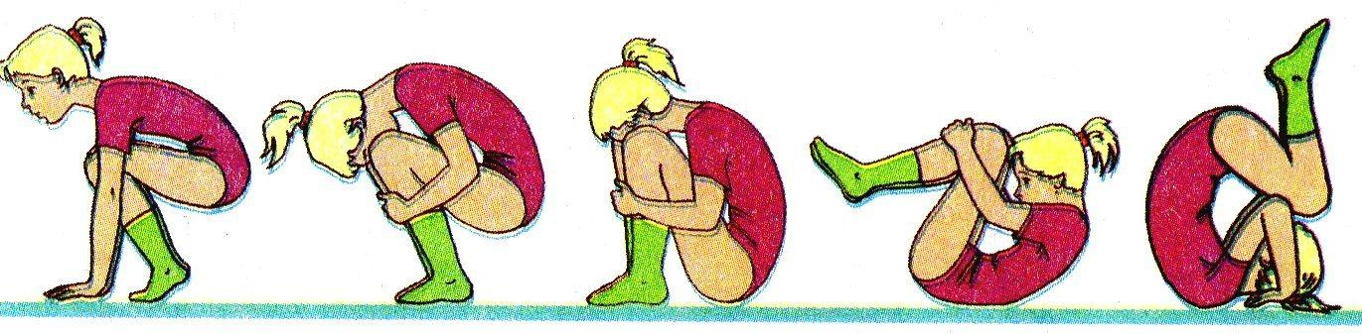

**3. Різновиди ходьби:**

**-** ходьба звичайна (10 с);

- ходьба на носках, руки вгору (15 с);

- ходьба на п’ятах, руки за голову (15с);

- ходьба «як чапля», високо піднімаючи коліна, руки в сторони (10 с);

- ходьба звичайна (10 с).

**4. Різновиди бігу :**

[**https://www.youtube.com/watch?v=quNOdv09vCI**](https://www.youtube.com/watch?v=quNOdv09vCI)

### **5. Лазіння по похилій гімнастичній лаві однойменним та різнойменними способами.**

[**https://www.youtube.com/watch?v=1RoHxCaDCcA**](https://www.youtube.com/watch?v=1RoHxCaDCcA)

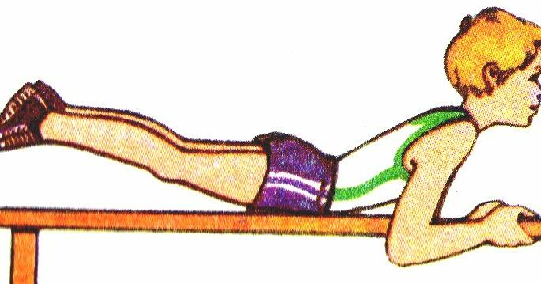

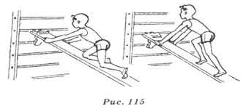

***Бажаю гарного настрою та міцного здоров’я!!!***